**ĐỀ CƯƠNG KIỂM TRA HỌC KÌ 1**

**KHOA HỌC TỰ NHIÊN 7**

**Chủ đề 3: Tốc độ**

***1. Tốc độ chuyển động***

- Tốc độ là đại lượng cho biết mức độ nhanh hay chậm của chuyển động.

- Tốc độ của chuyển động của một vật được xác định bằng chiều dài quãng đường vật đi được trong một đơn vị thời gian.

- Công thức tính tốc độ: $v= \frac{s}{t}$

Trong đó: v là tốc độ vật chuyển động (m/s)

s là quãng đường vật đi được (m)

t là thời gian đi hết quãng đường đó (s)

- Trong hệ đơn vị đo lường chính thức của nước ta, đơn vị tốc là mét trên giây (m/s) và kilômét trên giờ (km/h). Ngoài ra còn các đơn vị khác là mét trên phút (m/min), xentimét trên giây (cm/s), milimét trên giây (mm/s).

**:3,6**

**x3,6**

- Cách chuyển đổi đơn vị giữa km/h và m/s: **Km/h m/s**

***2. Đồ thị quãng đường thời gian***

- Đồ thị quãng đường - thời gian mô tả liên hệ giữa quãng đường đi được của vật và thời gian.

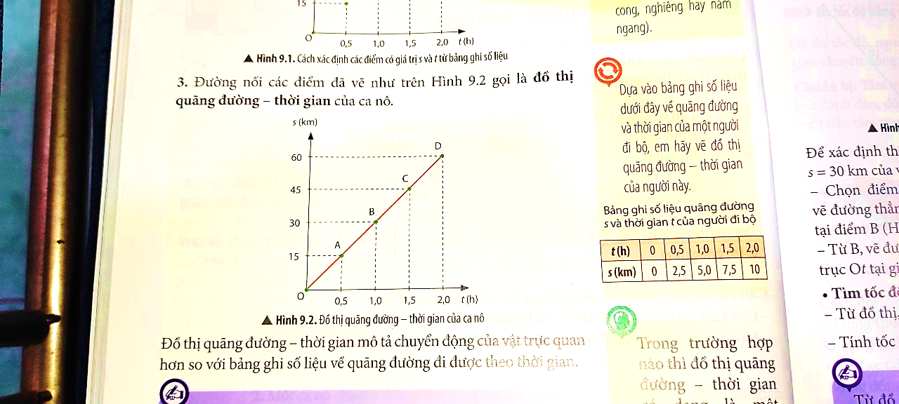- Ví dụ: Cho bảng số liệu về thời gian và quãng đường của ca nô. Hãy vẽ đồ thị quãng đường - thời gian của ca nô.

|  |  |  |  |  |  |
| --- | --- | --- | --- | --- | --- |
| **Thời điểm** | **6h00** | **6h30** | **7h00** | **7h30** | **8h00** |
| Thời gian chuyển động t (h) | 0 | 0,5 | 1,0 | 1,5 | 2,0 |
| Quãng đường s (km) | 0 | 15 | 30 | 45 | 60 |

- Từ đồ thị quãng đường – thời gian cho trước, có thể tìm được quãng đường vật đi (hoặc tốc độ hay thời gian chuyển động của vật).

***3. Đo tốc độ***

- Để đo tốc độ, người ta cần đo quãng đường s vật đi được và thời gian chuyển động t của vật.

- Để đo thời gian, nhằm xác định tốc độ của một vật chyển động, ta sử dụng đồng hồ bấm giây hoặc đồng hồ đo thời gian hiện số dùng cổng quang điện.

***4. Tốc độ và an toàn giao thông***

- Thiết bị bắn tốc độ là máy đo tốc độ từ xa, dùng để kiểm tra tốc độ của các phương tiện giao thông đường bộ. Thiết bị bắn tốc độ đơn giản gồm một camera theo dõi ô tô chạy trên đường và một máy tính nhỏ trong camerađể tính tốc độ của ô tô

- Người điều kiện phương tiện giao thông phải tuân thủ luật giao thông đường bộ, điều khiển xe trong tốc độ giới hạn cho phép để giữ an toàn cho chính mình và cho những người khác.

**Chủ đề 4: Âm thanh**

***1. Mô tả sóng âm***

- Vật dao động phát ra âm thanh gọi là nguồn âm.

- Các dao động từ nguồn âm lan truyền trong môi trường, được gọi là sóng âm (gọi tắt là âm).

- Sóng âm được phát ra từ các vật đang dao động.

- Sóng âm trong không khí được lan truyền bởi sự dao động (dãn, nén) của các lớp không khí.

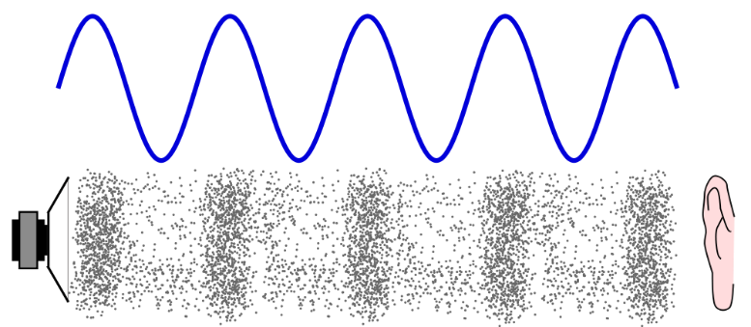

Vùng không khí bị nén

Vùng không khí bị dãn

Đồ thị biểu diễn sóng âm trong không khí

Sóng âm truyền được trong các môi trường: rắn, lỏng và khí. Sóng âm không truyền được trong chân không

***2. Độ to và độ cao của âm***

**- Biên độ dao động** là độ lệch lớn nhất của vật dao động so với vị trí cân bằng của nó.

- Âm nghe được càng to khi biên độ âm càng lớn. Âm nghe được càng nhỏ khi biên độ âm càng nhỏ.

**- Tần số** là số dao động của vật thực hiện được trong một giây. Đơn vị tần số là héc (Hz).

- Âm phát ra càng cao (càng bổng) khi tần số âm càng lớn. Âm phát ra càng thấp (càng trầm) khi tần số càng nhỏ.

***3. Phản xạ âm***

- Sóng âm dội lại khi gặp vật cản gọi là âm phản xạ

- Các vật cứng, bề mặt nhẵn phản xạ âm tốt. Các vật mềm, xốp, bề mặt gồ ghề phản xạ âm kém.

- Tiếng vang hình thành khi âm phản xạ nghe được chậm hơn âm truyền trực tiếp đến tai ít nhất là ***giây***.

- Ô nhiễm tiếng ồn xảy ra khi tiếng ồn to và kéo dài, gây ảnh hưởng xấu đến sức khỏe và hoạt động của con người.

- Các biện pháp chống ô nhiễm tiếng ồn là: Tác động vào nguồn âm, phân tán âm trên đường truyền, ngăn chặn sự truyền âm.

**Chủ đề 5: Ánh sáng**

**1. Năng lượng ánh sáng**

- Ánh sáng là một dạng của năng lượng.

- Năng lượng ánh sáng có thể thu được bằng nhiều cách khác nhau.

Ví dụ:

+ Thu năng lượng ánh sáng bằng pin Mặt Trời.

+ Thu năng lượng ánh sáng bằng kính lúp.

**2. Chùm sáng và tia sáng**

- Đường truyền của ánh sáng được biểu diễn bằng một đường thẳng có mũi tên chỉ hướng, gọi là tia sáng.

Lý thuyết KHTN 7 Chân trời sáng tạo Bài 15: Ánh sáng, tia sáng

- Một chùm sáng hẹp song song có thể xem là một tia sáng.

- Có 3 loại chùm sáng:

+ Chùm sáng song song.

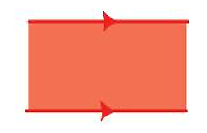

+ Chùm sáng hội tụ.



+ Chùm sáng phân kì.



**3. Vùng tối và vùng nửa tối**

- Vùng tối là vùng nằm ở phía sau vật cản, hoàn toàn không nhận được ánh sáng từ nguồn sáng truyền tới.

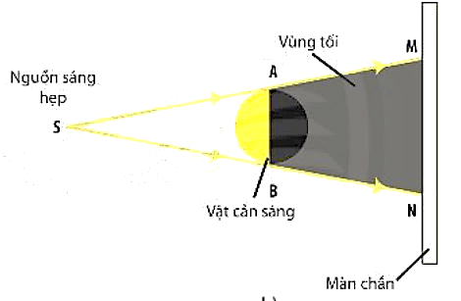

- Vùng nửa tối là vùng nằm phía sau vật cản, nhận được một phần ánh sáng từ nguồn sáng truyền tới.

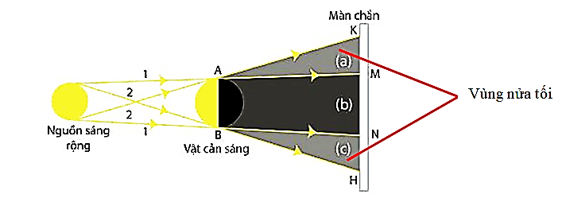

**4. Hiện tượng phản xạ ánh sáng**

- Hiện tượng ánh sáng bị hắt trở lại môi trường cũ khi gặp một bề mặt nhẵn bóng gọi là hiện tượng phản xạ ánh sáng.

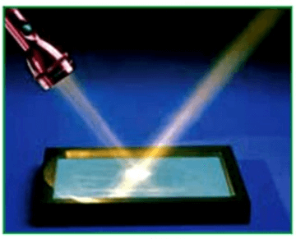

**5. Định luật phản xạ ánh sáng**

- Tia sáng phản xạ nằm trong mặt phẳng tới.

- Góc phản xạ bằng góc tới i’ = i.

**6. Phản xạ và phản xạ khuếch tán**

- Sự phản xạ ánh sáng xảy ra khi ánh sáng chiếu tới bề mặt nhẵn bóng được gọi là phản xạ (còn gọi là phản xạ gương). Khi có phản xạ, ta có thể nhìn thấy ảnh rõ nét của vật.

- Sự phản xạ ánh sáng xảy ra khi ánh sáng chiếu tới bề mặt gồ ghề, thô ráp được gọi là phản xạ khuếch tán. Khi có phản xạ khuếch tán, ta không nhìn thấy ảnh rõ nét của vật.

**7. Tính chất ảnh tạo bởi gương phẳng**

- Ảnh của vật tạo bởi gương phẳng là ảnh ảo, không hứng được trên màn chắn.

- Ảnh của vật tạo bởi gương phẳng có độ lớn bằng vật.

- Khoảng cách từ ảnh đến gương phẳng bằng khoảng cách từ vật đến gương phẳng.

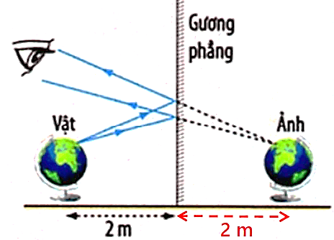

**8. Dựng ảnh của một vật tạo bởi gương phẳng.**

- Các tia sáng từ điểm sáng S tới gương phẳng cho tia sáng phản xạ có đường kéo dài đi qua ảnh ảo S’.

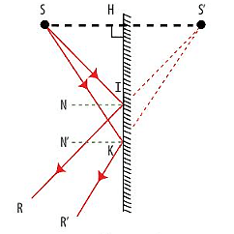

- Ảnh của một vật sáng là tập hợp ảnh của tất cả các điểm trên vật.

1. **Trắc nghiệm**

**Câu 1**. Tốc độ là đại lượng cho biết

A. mức độ nhanh hay chậm của chuyển động. B. quỹ đạo chuyển động của vật.

C. hướng chuyển động của vật. D. nguyên nhân vật chuyển động.

**Câu 2**. Một đoàn tàu hỏa đi từ ga A đến ga B cách nhau 30 km trong 45 phút. Tốc độ của đoàn tàu là

A. 60 km/h. B. 40 km/h. C. 50 km/h. D. 55 km/h.

**Câu 3**. Trục tung Os trong đồ thị quãng đường – thời gian dùng để

A. Biểu diễn các độ lớn của quãng đường đi được theo một tỉ lệ xích thích hợp.

B. Biểu diễn thời gian theo một tỉ lệ xích thích hợp.

C. Biểu diễn tốc độ theo một tỉ lệ xích thích hợp.

D. Biểu diễn độ dời theo một tỉ lệ xích thích hợp.

**Câu 4**. Dụng cụ để xác định sự nhanh chậm của chuyển động của một vật gọi là

A. Vôn kế  B. Nhiệt kế  C. Tốc kế D. Ampe kế

**Câu 5**. Thiết bị bắn tốc độ dùng để

A. đo thời gian chuyển động của phương tiện giao thông.

B. kiểm tra hành trình di chuyển của phương tiện giao thông.

C. đo quãng đường chuyển động của phương tiện giao thông.

D. kiểm tra tốc độ của phương tiện giao thông trên đường bộ.

**Câu 6**. Một xe đạp đi với vận tốc 15 km/h. Con số đó cho ta biết:

A. Thời gian đi của xe đạp  B. Quãng đường đi của xe đạp

C. Xe đạp đi 1 giờ được 15 km.  D. Mỗi giờ xe đạp đi được 1000 m

**Câu 7.** Tại sao khi xe đang chạy, người lái xe cần phải điều khiển tốc độ để giữ khoảng cách an toàn với xe chạy liền trước của mình?

A. Để đảm bảo tầm nhìn với xe phía trước. B. Để tránh khói bụi của xe phía trước.

C. Để tránh va chạm khi xe phía trước đột ngột dừng lại. D. Để giảm thiểu tắc đường.

**Câu 8**. Theo em nguyên nhân gây ra tai nạn giao thông đường bộ?

A. Do vi phạm quy định về tốc độ giới hạn

B. Chở hàng quá trọng tải của phương tiện

C. Vượt đèn đỏ, đi sai làn đường

D. Tất cả các đáp án trên.

**Câu 9**. Nguồn âm là

A. các vật dao động phát ra âm. B. các vật chuyển động phát ra âm.

C. vật có dòng điện chạy qua. D. vật phát ra năng lượng nhiệt.

**Câu 10.**Sóng âm là

A. chuyển động của các vật phát ra âm thanh.

B. các vật dao động phát ra âm thanh.

C. các dao động từ nguồn âm lan truyền trong môi trường.

D. sự chuyển động của âm thanh.

**Câu 11.** Ở cùng nhiệt độ, tốc độ truyền âm trong môi trường nào dưới đây là nhỏ nhất?

A. Dầu ăn. B. Khí Oxi. C. Nước sinh hoạt. D. Thanh thép.

**Câu 12**. Khi bác bảo vệ gõ trống, tai ta nghe thấy tiếng trống. Vật nào đã phát ra âm đó?

A. Tay bác bảo vệ gõ trống. B. Dùi trống.

C. Không khí xung quanh trống. D. Mặt trống.

**Câu 13.** Khi thổi sáo bộ phận nào của sáo dao động phát ra âm?

A. Không khí bên trong sáo. B. Không khí bên ngoài sáo.

C. Thân sáo. D. Lỗ trên thân sáo.

**Câu 14**. Một âm thoa dao động với tần số 25 Hz. Trong 1 phút âm thoa thực hiện được

A. 25 dao động. B. 1500 dao động.

C. 750 dao động. D. 50 dao động.

**Câu 15.**Biện pháp nào sau đây **không** chống được ô nhiễm tiếng ồn?

A. Trồng nhiều cây xanh dọc hai bên đường trong khu đô thị.

B. Cấm bóp còi to tại những khu vực cần yên tĩnh như bệnh viện, trường học.

C. Sử dụng các thiết bị bảo hộ như nút tai, mũ bảo hiểm, chụp tai...

D. Hạn chế sử dụng đèn quảng cáo, đèn chiếu sáng trên đường phố giờ cao điểm.

**Câu 16.**  Chùm sáng phát ra từ Mặt Trời chiếu xuống Trái Đất là

A. chùm sáng song song. B. chùm sáng hội tụ.

C. chùm sáng phân kì. D. ban đầu hội tụ sau đó song song.

**Câu 17.**  Người ta quy ước biểu diễn tia sáng bằng

A. một đường thẳng có dấu mũi tên chỉ hướng truyền của ánh sáng.

B. một đường gấp khúc có dấu mũi tên chỉ hướng truyền của ánh sáng.

C. một đường cong có dấu mũi tên chỉ hướng truyền của ánh sáng.

D. một đường tròn có dấu mũi tên chỉ hướng truyền của ánh sáng.

**Câu 18:**Mặt Trăng ở vị trí nào thì người đứng ở điểm A trên Trái Đất có nguyệt thực?

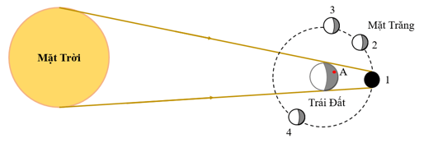

A. Vị trí 1. B. Vị trí 2. C. Vị trí 3. D. Vị trí 4.

**Câu 19:**Chiếu một chùm ánh sáng hẹp SI đến mặt phẳng gương như sau:

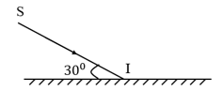

Góc tới có độ lớn là

A. 300 B. 400 C. 500 D. 600

**Câu 20.** Một người đứng trước gương phẳng để soi. Khoảng cách từ người này đến bề mặt gương là 50 cm. Khoảng cách từ ảnh của người này đến gương là

A. 50 cm. B. 25 cm. C. 100 cm. D. 15 cm.

**II. TỰ LUẬN**

**Câu 1.** Em hãy nêu nội dung của Định luật phản xạ ánh sáng.

**Câu 2.** Ảnh tạo bởi gương phẳng có những tính chất gì?

**Câu 3. Giải thích vì sao:**

a)Khi đi câu cá, những người có kinh nghiệm thường đi lại nhẹ nhàng và giữ im lặng?

**TL.** Vì tiếng động đi lại và tiếng nói có thể truyền qua đất, không khí và nước nên cá ở dưới nước nghe được tiếng động và bơi đi chỗ khác.

b) Ngày xưa, để phát hiện tiếng vó ngựa hoặc tiếng chân đoàn người di chuyển, người ta thường áp tai xuống đất để nghe.

**TL.** Khi ngựa sải võ hoặc khi hành quân di chuyển sẽ tạo ra sóng âm lan truyền trong đất. Môi trường đất truyền âm tốt hơn không khí nên người ta có thể áp tai xuống để nghe tiếng vó ngựa hoặc tiếng bước chân từ xa, trước khi nghe được những âm này trực tiếp trong không khí.

c) Trong phòng thu âm, phòng karaoke người ta thường làm sần sùi, nhiều góc cạnh và treo rèm nhung?

d) Ban đêm, ta không thể đọc sách trong một căn phòng tối. Chỉ khi bật đèn lên, ta mới có thể nhìn thấy trang sách. Vì sao?

**TL:** Ban đêm, ta không thể đọc sách trong một căn phòng tối. Chỉ khi bật đèn lên, ta mới có thể nhìn thấy trang sách vì: Ban đêm trong phòng không có ánh sáng phản xạ từ trang sách vào mắt ta. Khi bật đèn lên, lúc này có ánh sáng từ đèn chiếu vào trang sách và hắt lại vào mắt ta nên ta có thể nhìn thấy trang sách.

**Câu 4:**

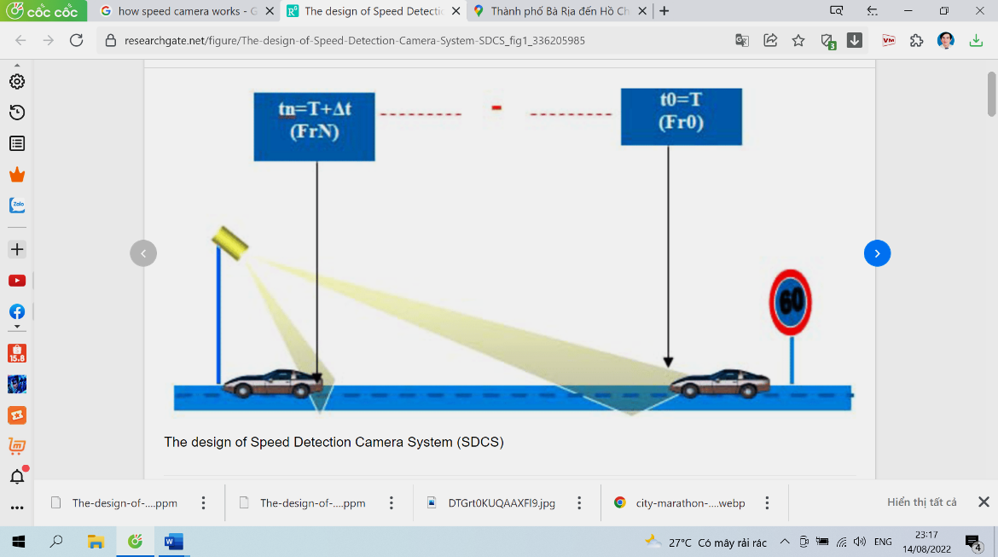

***0s***

***0,7s***

Camera của thiết bị “bắn tốc độ” ghi và tính được thời gian một ô tô chạy qua giữa hai vạch mốc cách nhau 15m là 0,8s. Nếu tốc độ giới hạn trên làn đường được quy định là 60km/h thì ô tô này có vượt tốc độ cho phép không? Em hãy cho biết lỗi vi phạm tốc độ sẽ gây ra nguy hiểm như thế nào?

**Câu 5.**

Người ta thường sử dụng sự phản xạ của siêu âm để xác định độ sâu của biển. Giả sử tàu phát ra siêu âm và thu được âm phản xạ của nó từ đáy biển sau 2 giây. Biết tốc độ truyền siêu âm trong nước là 1500 m/s, độ sâu của đáy biển là bao nhiêu m?

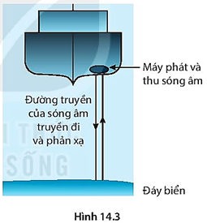

**Câu 6.** Một ngọn nến cao 10 cm được đặt trước một gương phẳng thẳng đứng và cách gương 1,5 m. Xác định chiều cao của ảnh ngọn nến trong gương và khoảng cách từ nến đến ảnh của nó.

**Câu 7.** Một người nhìn thấy tia chớp trước khi nghe thấy tiếng sấm là 3s. Hỏi người ấy đứng cách nơi xảy ra tiếng sấm bao xa. Coi như ánh sáng truyền đi tức thì còn vận tốc truyền âm trong ko khí là 340m/s